

שֵם זֶה מְצַיֵין אֶת זְמָנוֹ שֶל הֶחַג: הַחַל בַּיוֹם הַרִאשוֹן שֶל חוֹל הַמוֹעֵד פֶּסַח – ט"ז בְּנִיסָן, אֲנוּ סוֹפְרִים שִבְעָה שָבוּעוֹת, כְּלוֹמָר 49 יָמִים.
"שִבְעָה שָבוּעוֹת תִסְפֹּר לְךָ, מְהַחֵל חֶרְמֵש בַּקָמָה תָחֵל לִסְפֹּר שִבְעָה שָבוּעוֹת, וְעָשִֹיתָ חַג שָבוּעוֹת לְה' אֱלוֹהֵיךָ".

חַג הַשָבוּעוֹת



סְפִירַת הַעֹמֶר מְצָיֵנֶת אֶת מִסְפָּר הַיָמִים שֶעָבְרוּ מִיוֹם הַבָאֲת הַעֹמֶר (הַמִנְחָה לְה' מִן הַשְֹעוֹרִים הַחֲדָשוֹת שֶל רֵאשִית הַקָצִיר, שֶהָיוּ מְבִיאִים לְבֵית הַמִקְדָש בַּיוֹם הַשֵנִי שֶל חַג הַפֶּסַח) וְעַד יוֹם הַבָאֲת הַבִּיכּוּרִים בְּחַג הַשָבוּעוֹת.

סְפִירַת הַעֹמֶר

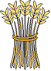

חַג הַבִּכּוּרִים

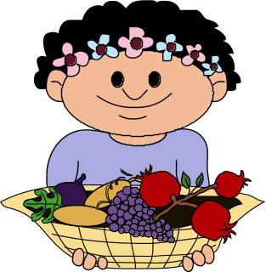

הַבִּכּורִים הֵם הַפֵּירוֹת הַרִאשוֹנִים שְמֵנִיב הַשָֹדֶה בְּכָל שָנָה וְהֵם הַמְשָֹמְחִים בְּיוֹתֵר אֶת לֵב הַאִיכָּר. כְּשבֵּית הַמִקְדָש הָיָה קָיָים, הָיוּ עוֹלִים בַּרֶגֶל לִיְרוּשָלַיִם לְהָבִיא אֶת בִּכּוּרֵי הַאֲדָמָה לְבֵית הַמִקְדָש. הַבִּכּוּרִים שֶהֵבִיאוּ לְבֵית הַמִקְדָש הָיוּ משִבְעָת הַמִינִים שֶנִתְבָּרְכָה בָּהֵם אֶרֶץ יִשְֹרָאֵל.

כָּאֲשֶר יָצְאוּ בְּנֵי יִשְֹרָאֵל מִמִצְרַיִם הִגִיעוּ אֵל הַר סִינַי. בְּחַג הַשָבוּעוֹת אֲנוּ מְצָיְינִים אֶת הַיוֹם, שֶבּוֹ נִתְנָה הַתוֹרָה לְעַם יִשְֹרָאֵל עַל הַר סִינַי.
אוֹתוֹ יוֹם שֶבּוֹ קִבְּלוּ בְּנֵי יִשְֹרָאֵל אֶת הַתוֹרָה, הָיָה יוֹם ו' בְּסִיוָן, חַג הַשָבוּעוֹת.
חַג מַתַן תוֹרָה

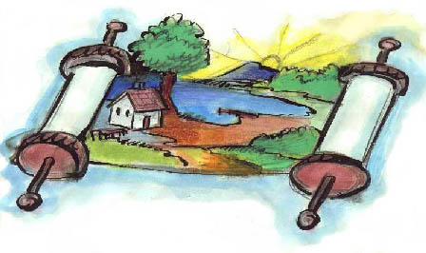

הַאִיכָּר שֶזָרָע וְגִידֵל אֶת הַחִיטָה, קוֹצֵר בִּתְקוּפָה זוֹ אֶת פְּרִי עָמָלוֹ. הוּא אֹסֶף בְּשִֹמְחָה אֶת יְבוּלֵי שְֹדוֹתָיו לְאַחַר חֳדָשִים רָבִּים שֶל דְאֲגָה לְהַצְלָחָת הַיְבוּל.
חַג הַקָצִיר

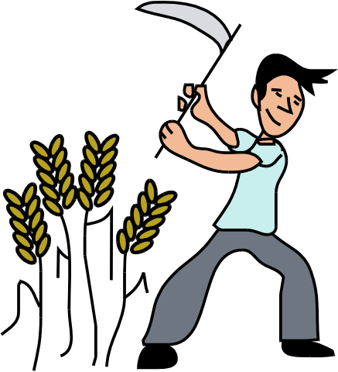

שִבְעָת הַמִינִים מֻזְכָּרִים בַּתנ"ך עַל פִּי סֵדֶר הַבְשָלָתַם, פְּרָט לַחִיטָה הַמוֹפִיעָה רִאשוֹנָה בְּשֵל חֲשִיבוּתָה.
שִבְעָת הַמִינִים

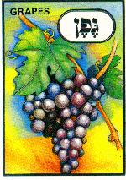
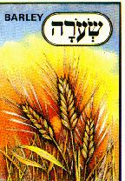
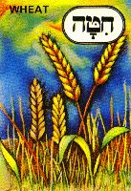

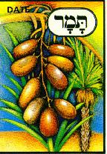
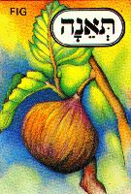
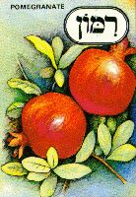
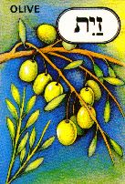

תִקוּן לֵיל שָבוּעוֹת

הָאַגָדָה מְסַפֶּרֶת כִּי בַּלָיְלָה שֶלִפְנֵי מַתַן תוֹרָה יָשְנוּ בְּנֵי יִשְֹרָאֵל שֵנָה עֲמֻקָה, וּבַבֹקֶר הִתְאַמֵץ מֹשֶה רַבֵּנוּ לְהָעִירָם מִשְנָתָם. לָכֵן יֵש הַנוֹהֲגִים בְּחַג הַשָבוּעוֹת להִיוֹת עֵרִים כָּל הַלָיְלָה וּלִלְמֹד תוֹרָה.

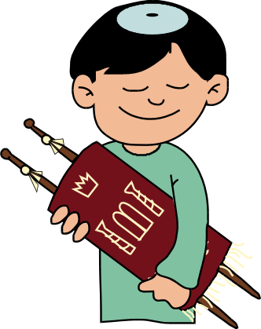

קְרִיאַת מְגִלַת רוּת

בְּחַג הַשָבוּעוֹת נוֹהֲגִים לִקְרוֹא אֶת מְגִלַת רוּת- אֶחַד הַסִפּוּרִים הַיָפִים בַּתנ"ך, הַמְסָפֵּר עַל רוּת הַמוֹאָבִייָה שֶחָבְרָה לְעַם יִשְֹרָאֵל.
רוּת וּבוֹעָז נִישָֹאִים, וּמְבִיאִים לַעוֹלָם אֶת עוֹבֵד, אֲבִי יִשַי, אֲבִי דָוִד הַמֶלֶךְ.

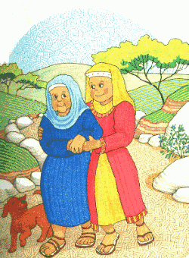

מַאֲכְלֵי חָלָב

לְאַחַר שֶנָתַן ה' לִבְנֵי יִשְֹרָאֵל אֶת הַתוֹרָה בְּהַר סִינַי, הֵם קִבְּלוּ עַל עַצְמָם לְקַיֵם אֶת כָּל חֻקֵי הַתוֹרָה, עִם כָּל דִינֵי הַכַּשְרוּת הַחֲדָשִים, לָכֵן נֶאֶלְצוּ לְהִסְתַפֵּק בְּמַאֲכְלֵי חָלָב בִּלְבַד.
אֲנוּ גַם נוֹהֲגִים לְאֱכֹל מַאֲכְלֵי חָלָב מִשוּם שֶהָאָרֶץ מְשוּלָה לְחָלָב וּלִדְבַש.

